Отчет по проведению месячника гражданской обороны в МБДОУ "Детский сад комбинированного вида «Звездочка» Чамзинского муниципального района

В соответствии с планом мероприятий по проведению Месячника гражданской обороны в образовательных учреждениях Чамзинского муниципального района, в целях повышения безопасности детей в начале учебного года, а т.ж. адекватных действий при угрозе возникновения опасных и ЧС в МБДОУ "Детский сад комбинированного вида «Звездочка» в октябре 2017 г. проведен месячник гражданской обороны детей. Был составлен план мероприятий месячника. Мероприятиями были охвачены дети в возрасте от 3 до 7 лет. Решающим условием безопасности детей является формирование у них с детства навыков личной безопасности. Ребенок может попасть в различные опасные жизненные ситуации. Наиболее распространенными являются: контакты с незнакомыми людьми, остался один в квартире или в доме, нашел подозрительный предмет и др. И чтобы помочь себе, он должен усвоить элементарные знания о том, как вести себя в каждом конкретном случае. В нашем детском саду эти знания закладываются через систему игровых заданий и моделирование ситуаций, направленных на формирование основ личной безопасности ребенка, ценностей здорового образа жизни, на успешную адаптацию при переходе из детского сада в школу.
С младшего возраста воспитатели учат детей называть полный домашний адрес, свой домашний телефон; не разговаривать и никуда не отходить с посторонними людьми; если чужой пытается дотронуться или увести с собой – кричать, как можно громче: «Я его не знаю!». Если ребенок остался дома один, учат его совместно с родителями строго-настрого никому не открывать, даже если он знаком с тем, кто звонит. Все друзья, знакомые родителей должны заранее договариваться о своем визите и приходить, когда старшие дома. Также проводили с родителями беседы о том, что если ваш ребенок играет на улице, то надо договориться с малышом, чтобы его игры проходили на глазах родителей или родственников, а если он хочет уйти в соседний двор, он должен обязательно предупредить родителей, куда, с кем он идет и во сколько вернется. Или, если ребенок с друзьями играет в прятки, пусть не использует при этом стоящие машины, подвалы и другие подобные места. Педагоги разговаривали с детьми о том, что надо быть осторожными у воды, что нельзя ходить одним, без взрослого на речку, пруды, нельзя играть возле котлованов и рвов с водой. Были использованы разнообразные формы, методы и приемы обучения детей:
- Дидактические
- Занятия-беседы
- Просмотр мультфильмов на противопожарную тематику и ОБЖ (Уроки безопасности «Тетушки Совы»)
- Ознакомление с художественной литературой.
- Подвижные игры
- Рассматривание плакатов и иллюстраций по пожарной тематике и ОБЖ.
- Были проведены НОД по ОБЖ.
- Экскурсия в пожарную часть.
-Сюжетно-ролевые игр
-Отгадывание загадок об огне; рассматривание иллюстраций с изображением огнеопасных ситуаций.
- групповые родительские собрания и общее родительское собрание с приглашением инспектора ГАИ Ивашкиной В.А.
Вся деятельность осуществлялась в тесном взаимодействии с родителями, т.к. главным авторитетом для ребенка являются его родители, его близкие, а педагоги умело, и вовремя подсказывали родителям как лучше сделать. Творчески подошли к такой важной и нужной теме, как ОБЖ. Учли возможности и знания наших воспитанников и старались построить свою работу таким образом, чтобы ребятам было не только интересно, а самое главное, чтобы они запомнили правила пожарной безопасности, правила ОБЖ. Были оформлены папки - передвижки по ОБЖ и пожарной безопасности во все возрастных группах, разработаны памятки для родителей .
Анализируя работу по проведению месячника ГО, можно сделать вывод, что благодаря систематизации мероприятий у родителей повысился уровень знаний о методах и приёмах ознакомления детей с правилами пожарной безопасности и ОБЖ, у сотрудников ДОУ повысился уровень педагогической компетентности по формированию основ пожарной безопасности и ОБЖ а у детей сформировался фундамент знаний правил пожарной безопасности и ОБЖ, умение регулировать своё поведение в соответствии с различными чрезвычайными ситуациями.

Приложение
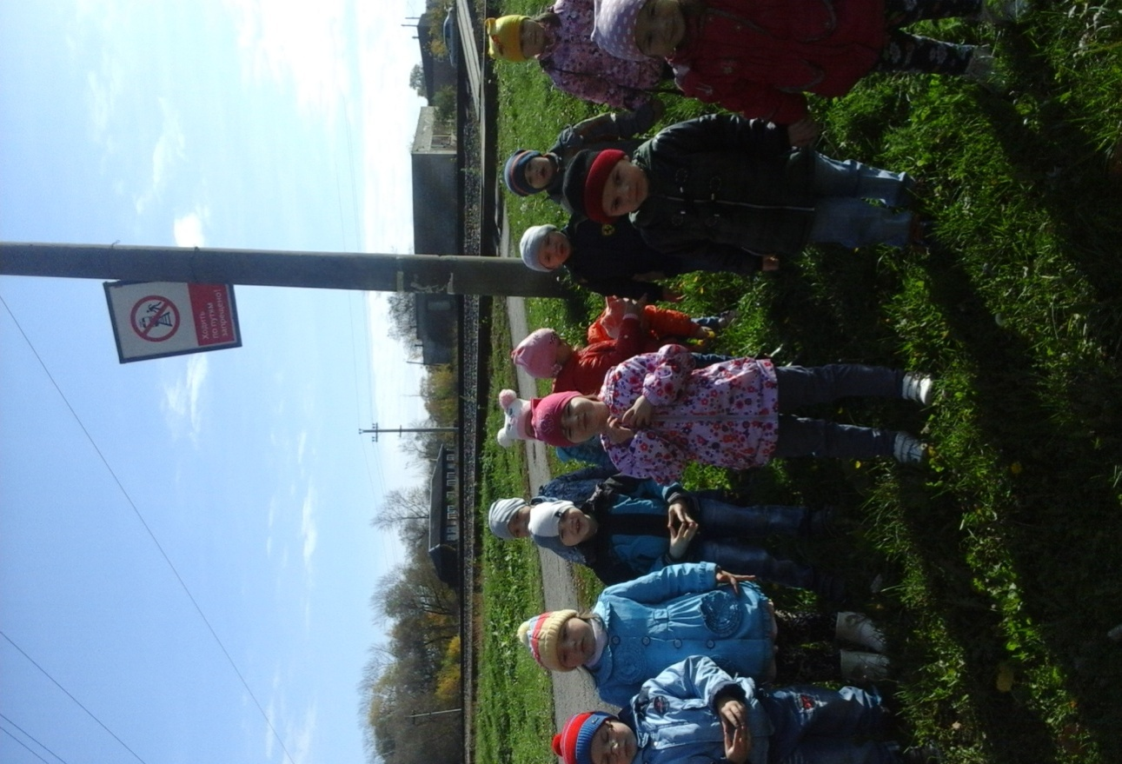
Прогулка к железнодорожному переезду

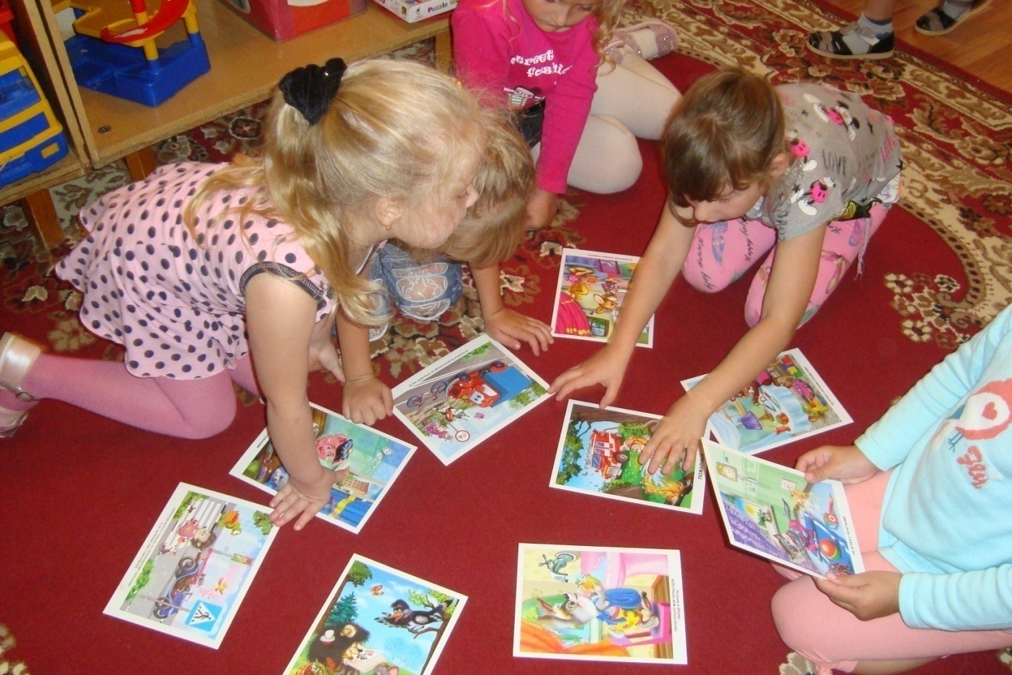Дидактическая игра «Чрезвычайные ситуации

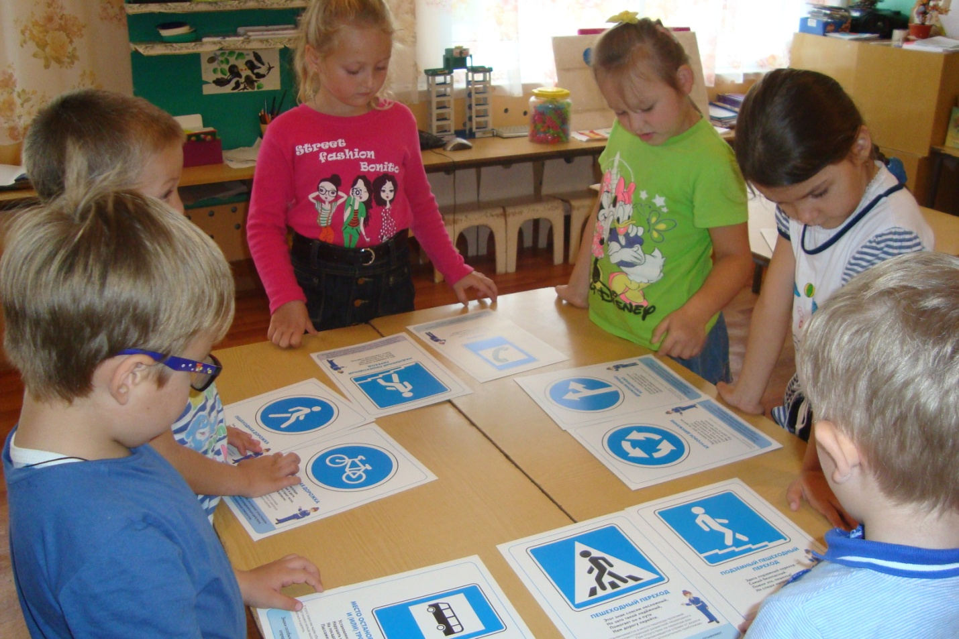
Уроки дорожной азбуки

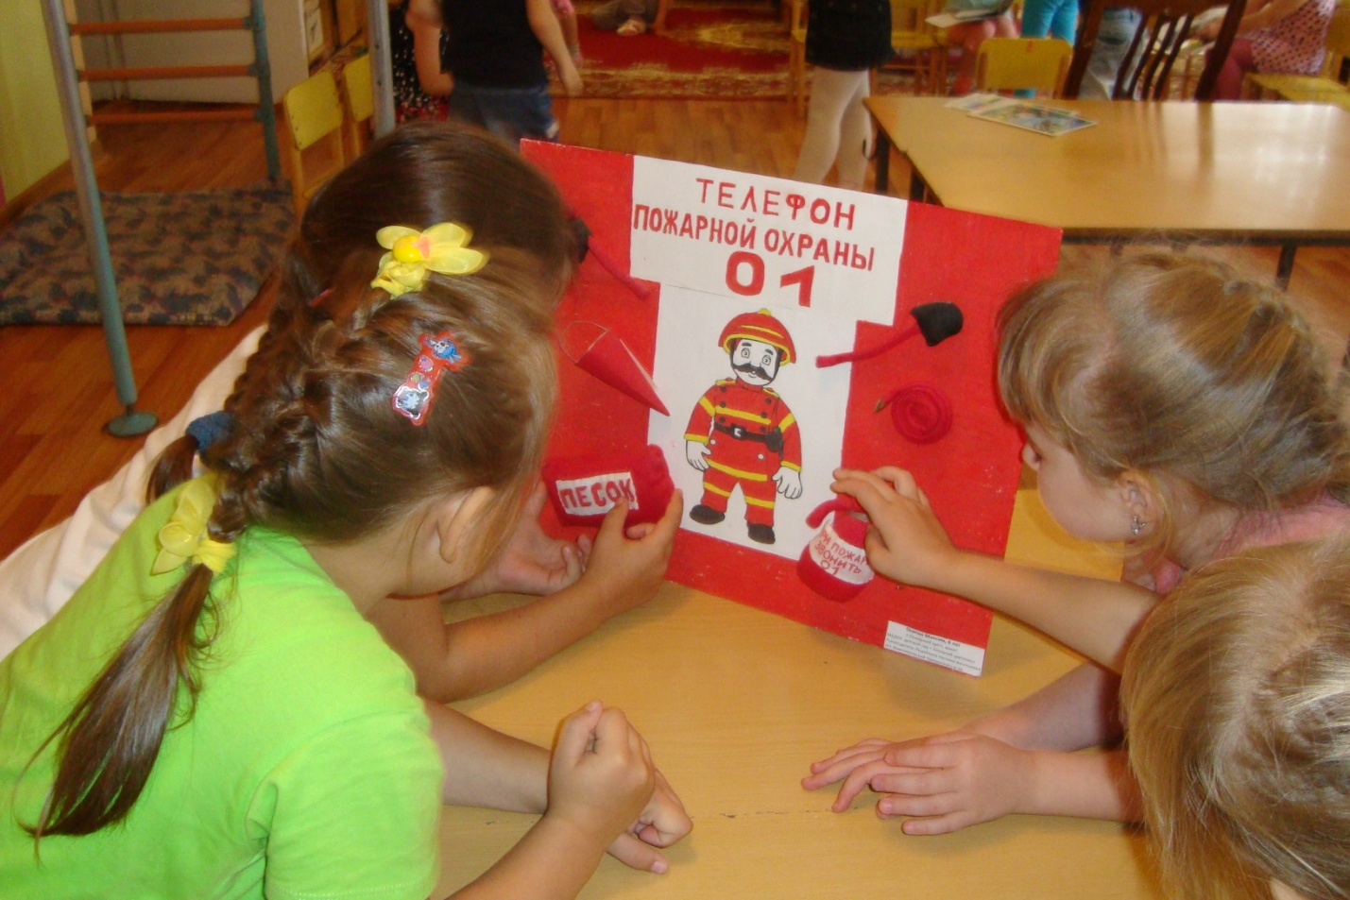
«Средства пожаротушения» .

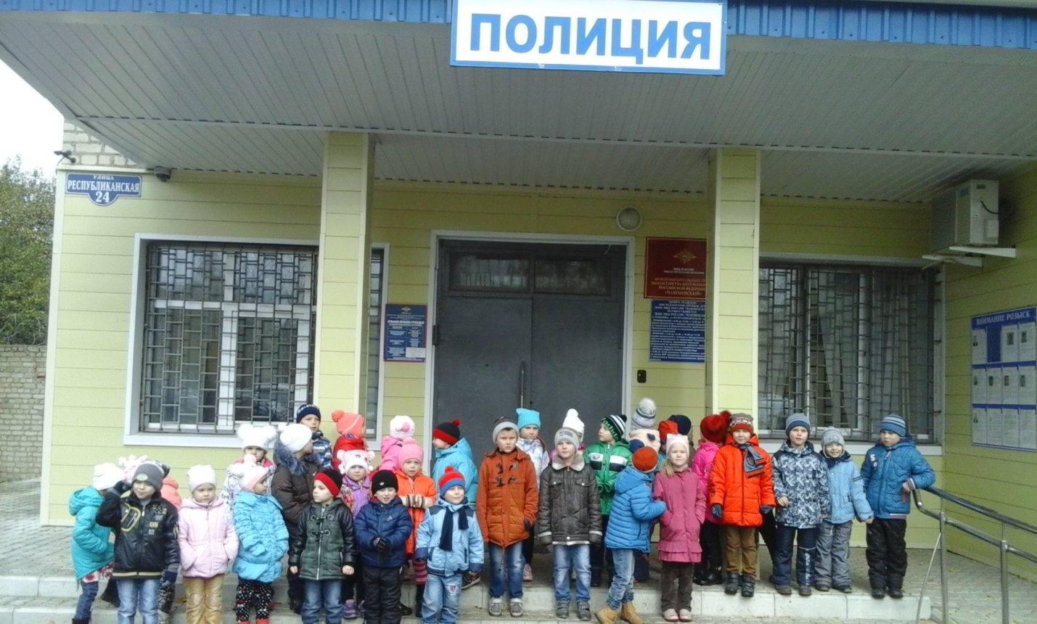

Целевая прогулка к здании полиции

Уголок светофорчика
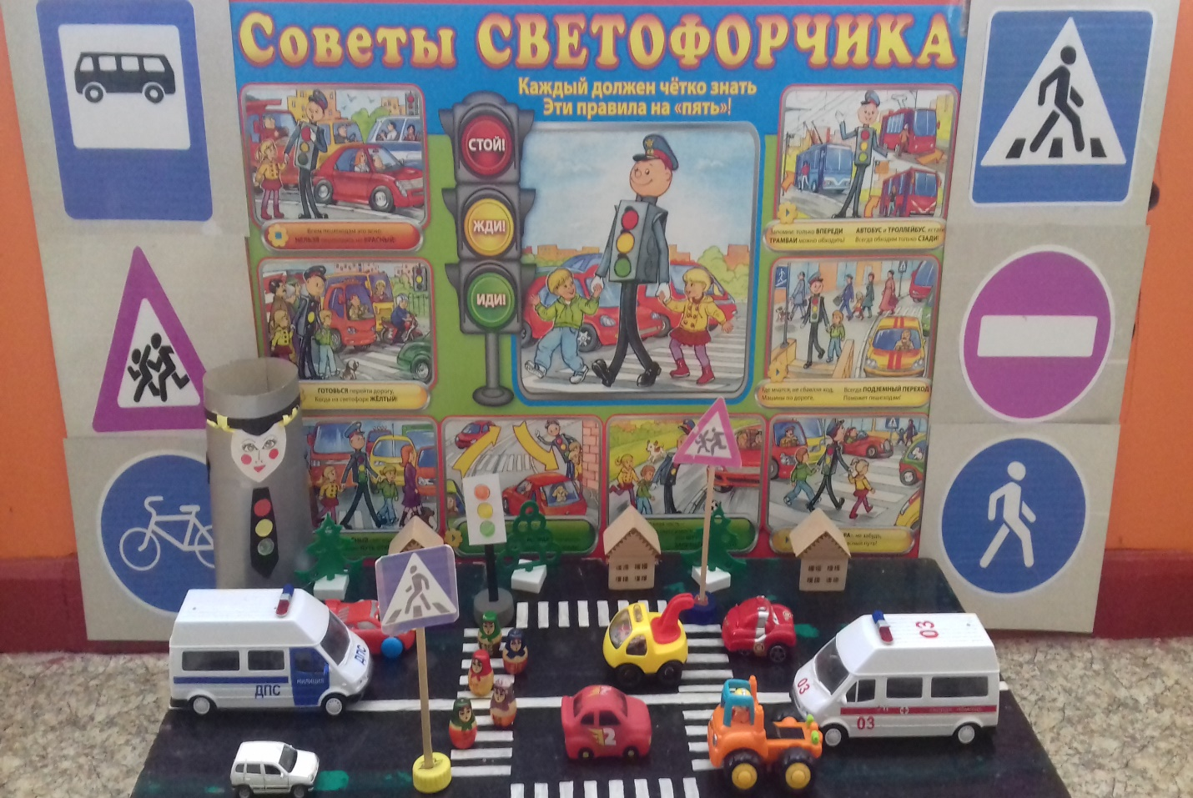
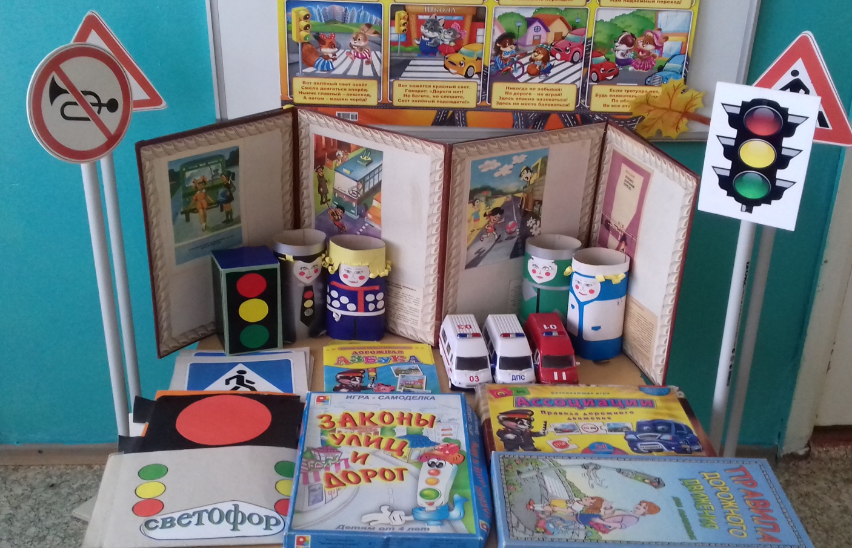

Рассматривание иллюстраций с изображением улиц и транспорта.
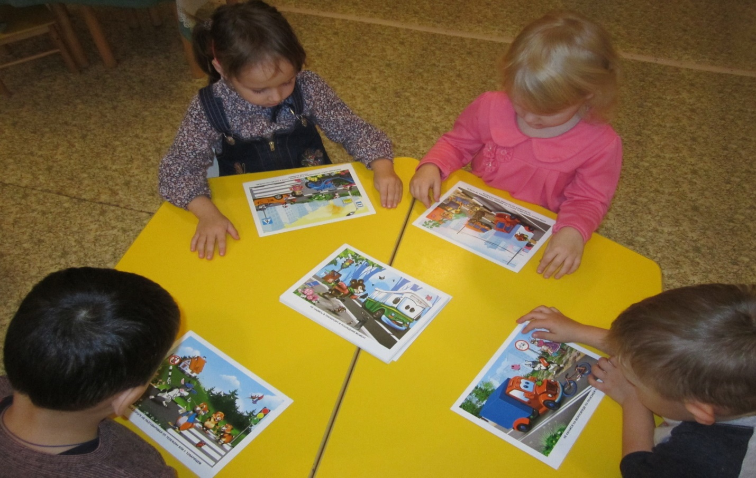

Сюжетно ролевая игра «Наша улица »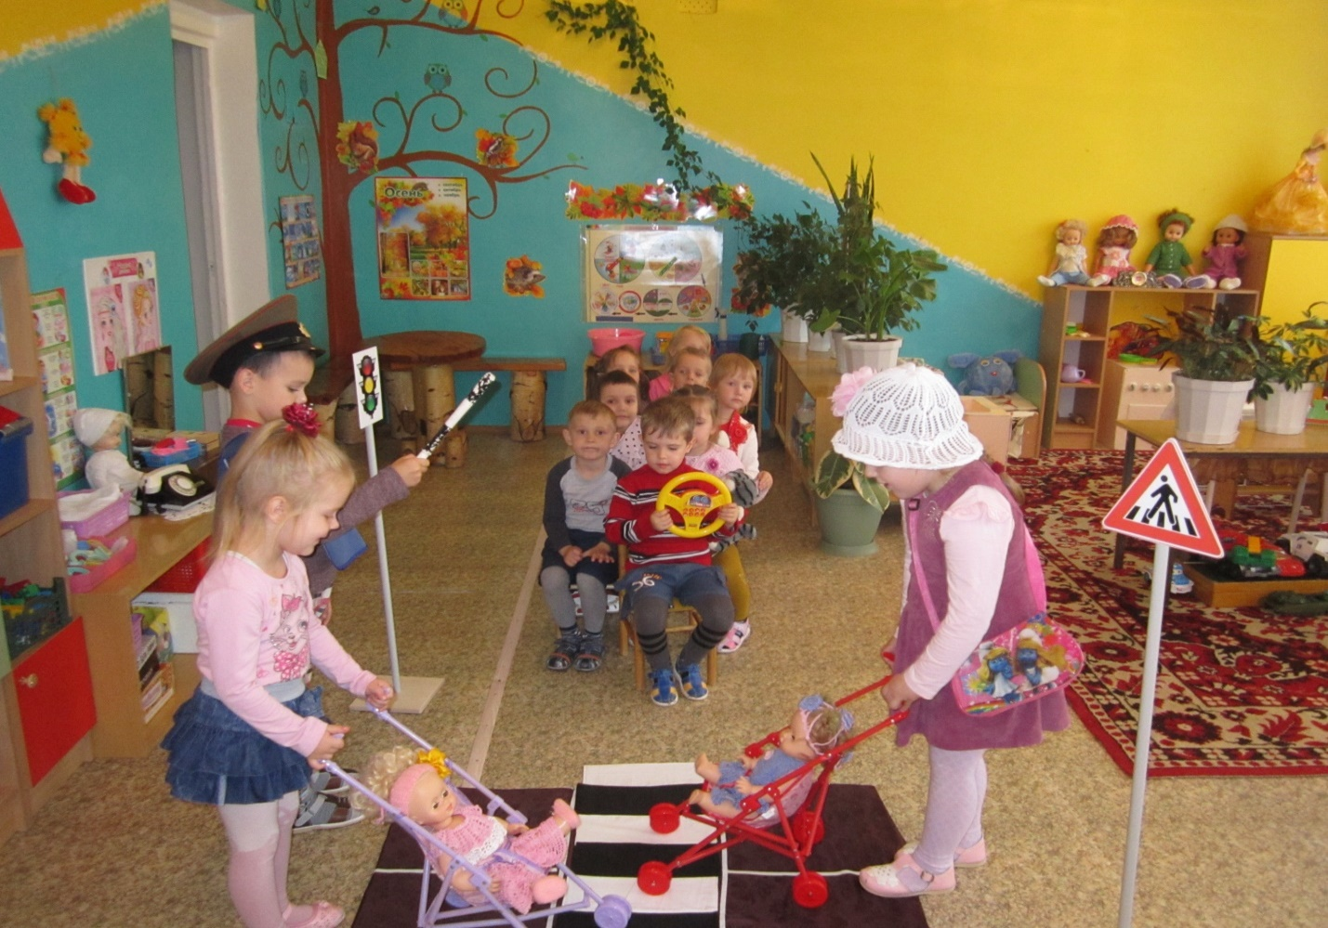

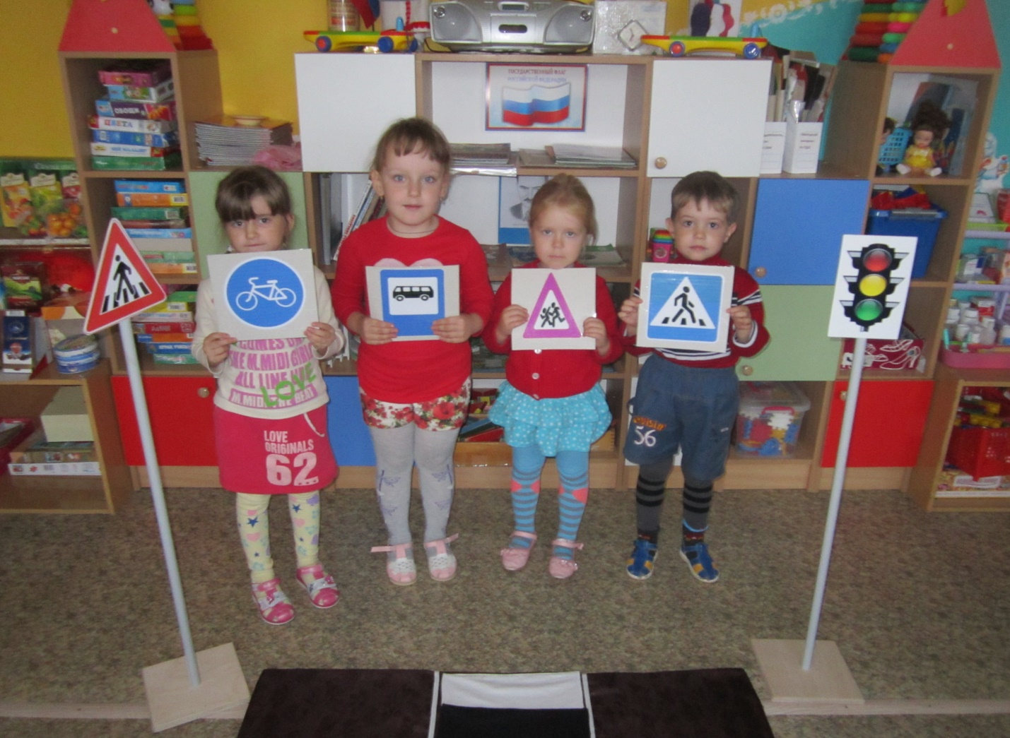

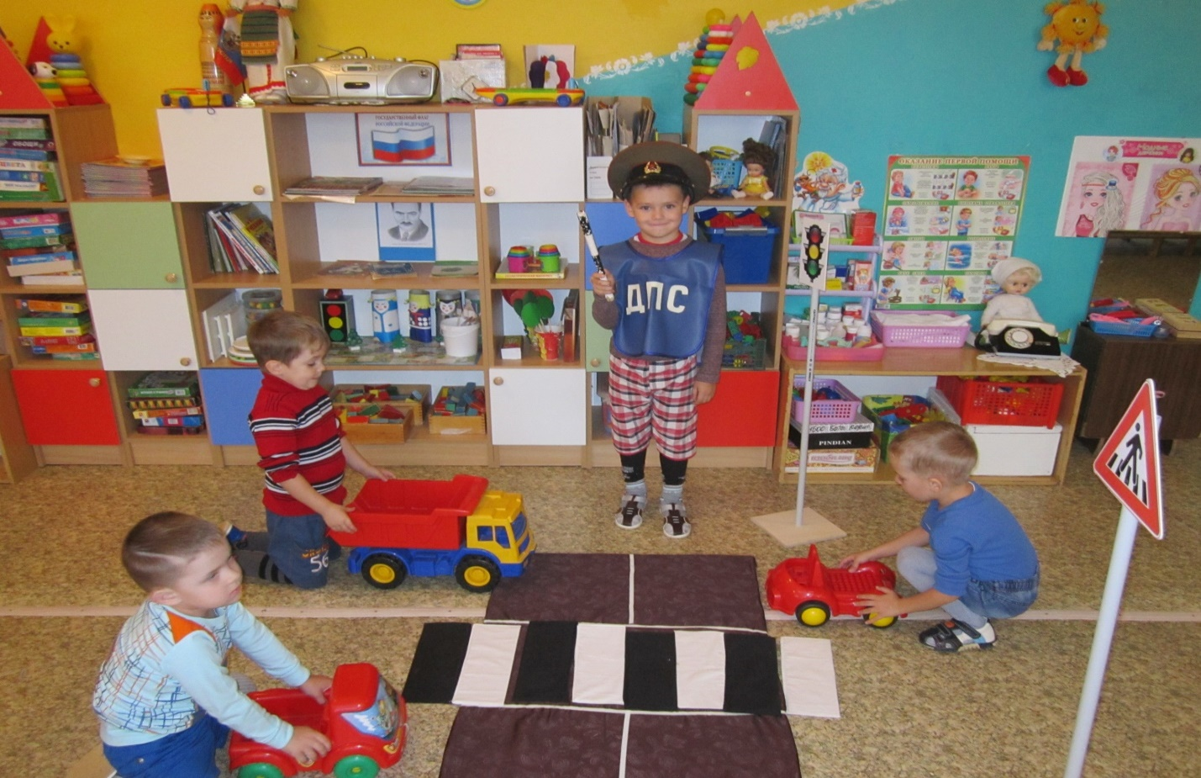

Аппликация «Светофор»
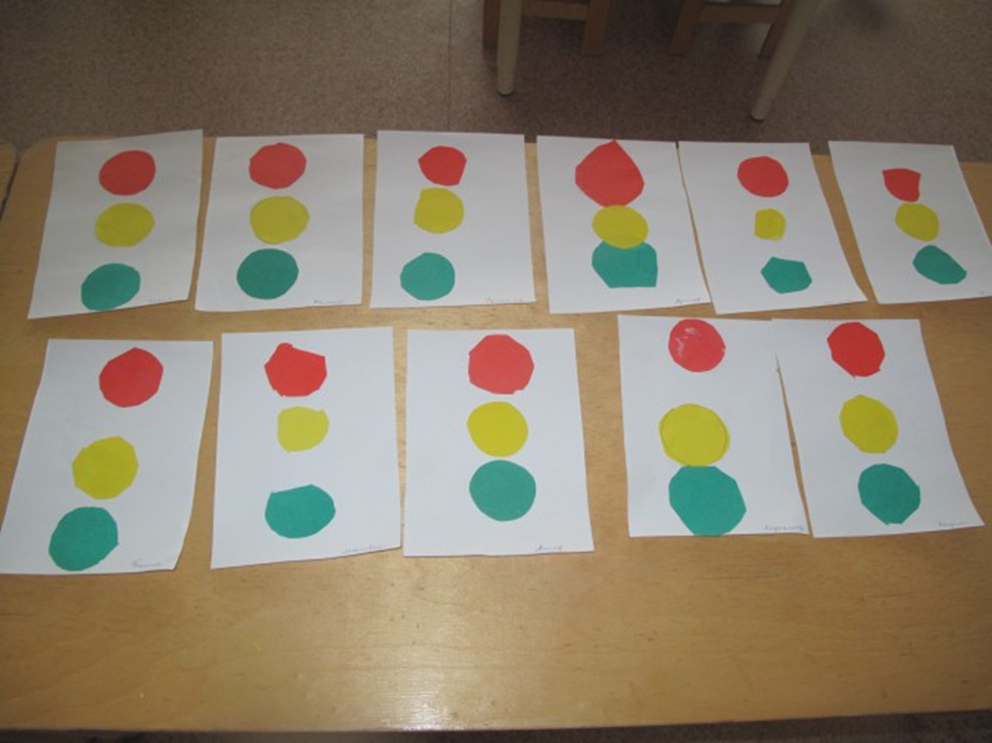

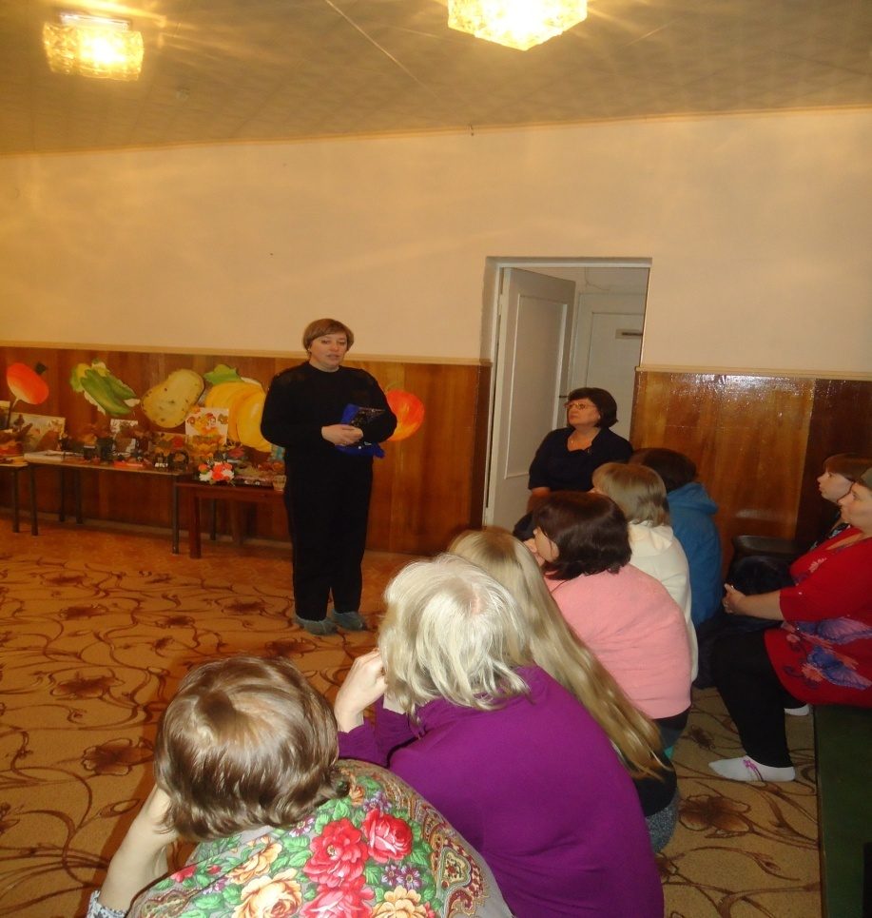Ивашкина В.А. инспектор ГАИ выступает на родительском собрании
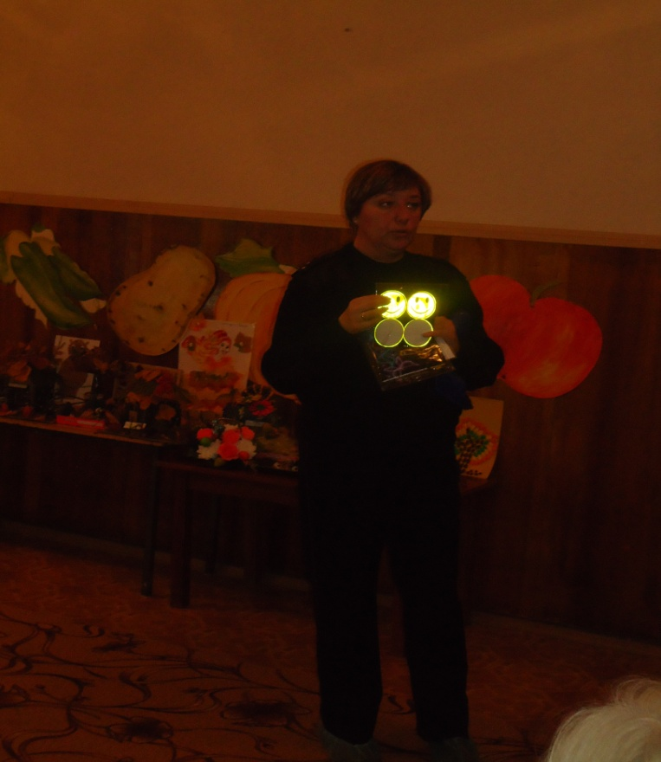
Светоотражающие элементы

